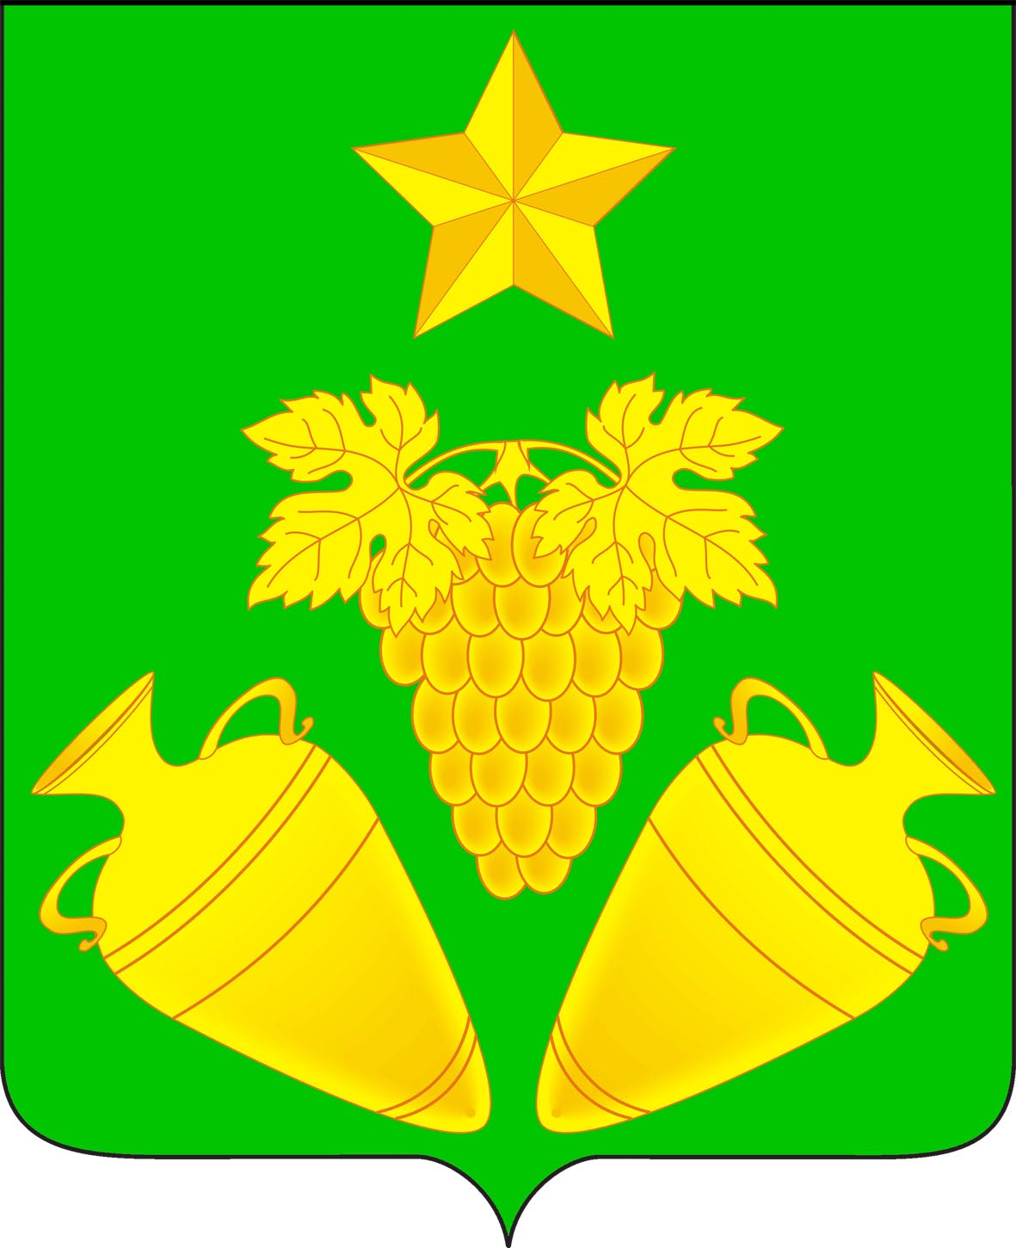
СОВЕТ КЕСЛЕРОВСКОГО СЕЛЬСКОГО ПОСЕЛЕНИЯ
КРЫМСКОГО РАЙОНА

Р Е Ш Е Н И Е

от №
хутор Павловский

О внесении изменений в решение Совета Кеслеровского сельского поселения Крымского района от 7 августа 2023 г. № 162 «Об утверждении Положения о порядке отчуждения движимого и недвижимого имущества, находящегося в собственности Кеслеровского сельского поселения Крымского района и арендуемого субъектами малого и среднего предпринимательства»

В целях актуализации регламентированного порядка отчуждения движимого и недвижимого имущества, находящегося в собственности Кеслеровского сельского поселения Крымского района и арендуемого субъектами малого и среднего предпринимательства в соответствии с Федеральным законом от 24 июля 2007 г. №209-ФЗ «О развитии малого и среднего предпринимательства в Российской Федерации». Совет Кеслеровского сельского поселения Крымского района р е ш и л:
1. Внести изменения в решение Совета Кеслеровского сельского поселения Крымского района от 7 августа 2023 г. № 162 «Об утверждении Положения о порядке отчуждения движимого и недвижимого имущества, находящегося в собственности Кеслеровского сельского поселения Крымского района и арендуемого субъектами малого и среднего предпринимательства» изложив пункт 2.2.1 приложения к решению в следующей редакции:
«а) арендуемое недвижимое имущество не включено в утвержденный в соответствии с частью 4 статьи 18 Федерального закона от 24 июля 2007 г. № 209-ФЗ «О развитии малого и среднего предпринимательства в Российской Федерации» перечень
муниципального имущества, предназначенного для передачи во владение и (или) в пользование субъектам малого и среднего предпринимательства, и на день подачи заявления оно находится в их временном владении и пользовании или временном пользовании непрерывно в течение одного года и более в соответствии с договором или договорами аренды такого имущества, за исключением случая, предусмотренного частью 2.1 статьи 9 Федерального закона от 24 июля 2007 г. № 209-ФЗ «О развитии малого и среднего предпринимательства в Российской Федерации».».
2. Решение обнародовать путём размещения на информационных стендах, расположенных на территории Кеслеровского сельского поселения Крымского района и разместить на официальном сайте администрации Кеслеровского сельского поселения Крымского района в информационно-телекоммуникационной сети Интернет.
3. Решение вступает в силу после его официального обнародования.

Глава
Кеслеровского сельского поселения
Крымского района Е.А. Шарганов

